**МУНИЦИПАЛЬНОЕ БЮДЖЕТНОЕ ДОШКОЛЬНОЕ ОБРАЗОВАТЕЛЬНОЕ УЧРЕЖДЕНИЕДЕТСКИЙ САД № 44**

**Сценарий музыкально-спортивного праздника к 8 марта**

**«В поисках Василисы Прекрасной»**

Музыкальный руководитель:

Анисимова Майя Алексеевна

Воспитатель:

Мажурина Ольга Владимировна

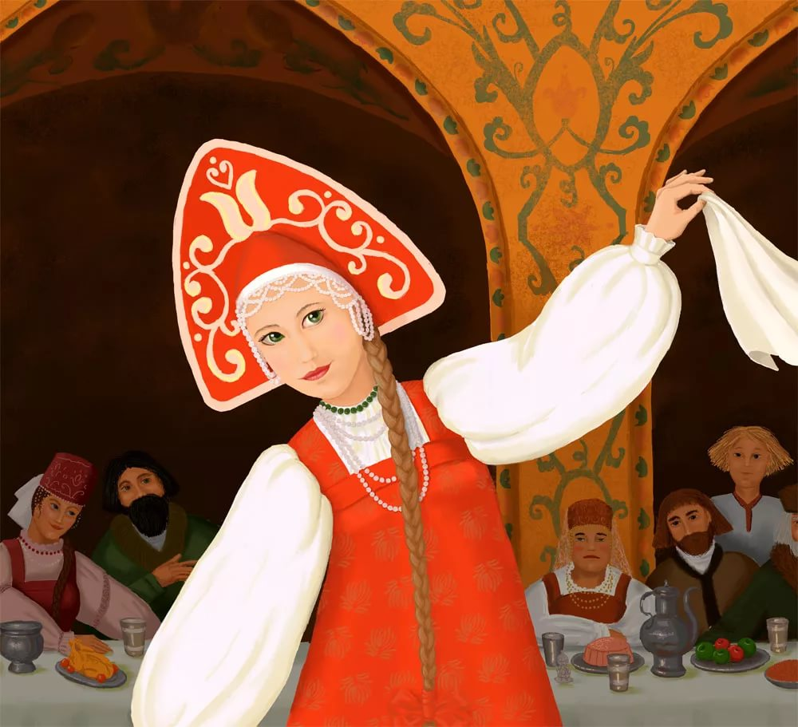

город Новочеркасск

2019г.

**Цель:** расширять знания детей о государственном празднике 8 марта.

**Задачи:**

***Коррекционно - воспитательные:***

1. Создать условия для улучшения общего эмоционального состояния детей.

2. Воспитывать коммуникативные навыки, способствовать эмоциональному сближению детей и взрослого.

3. Воспитывать умение управлять собой.

***Коррекционно-развивающие:***

1. Развивать фонематическое восприятие, слух.

2. Развивать физиологическое и речевое дыхание.

3. Развивать мелкую моторику рук.

4. Развивать чувство ритма.

5. Работать над интонационной выразительностью во время исполнения песни, следить за исполнением песни лёгким естественным звуком.

6. Способствовать развитию воображения, фантазии, интереса к окружающему миру.

***Методическое обеспечение:***

Коврики - цветы на каждого ребенка; Сказочные цветки для эльфов;

Елка с кукушкой; Три грибка; Карточки с изображением насекомых;

Музыкальные инструменты *(*треугольники, колокольчики, металлофон); голубая ткань - речка; стеклянные стаканы, бокалы, фужеры; мольберт с магнитами; музыкальный центр.

***Предварительная работа:***

# Разучивание песни «Только для тебя, мамочка моя» (сл. и муз. Е. Д. Гольцевой)

1. Разучивание танца *«*Полька солнечных зайчиков и капелек»

Слова и музыка А. Евтодьевой

***Предполагаемый результат:***

- Были созданы необходимые условия для эмоционального сближения детей и взрослых;

- У детей снизилась утомляемость, повысилась работоспособность.

|  |  |  |
| --- | --- | --- |
| *На фоне музыки «Журчат ручьи»*  *начинают праздник 2 ведущих* | | |
|  |  |  |
| 1 ведущий: | В город ночи спешит весна,  Землю будит ото сна.  Мамы, бабушки родня  Улыбнитесь поскорей.  Пусть для всех на свете женщин  Сегодня станет день светлей! |  |
|  |  |  |
| 2 ведущий: | Милые женщины, добрые, славные  Мы поздравляем с праздником вас!  Будьте здоровы всегда – это главное,  А также прекрасны всегда, как сейчас! |  |
|  |  |  |
| 1 ведущий: | Чтоб сегодня вы все улыбались  Наши дети для вас постарались.  Поздравления наши примите,  Выступленья детей посмотрите! |  |
|  |  |  |
| 2 ведущий: | Принимайте поздравленья  От мужского населенья! |  |
|  |  |  |
| *Звучит музыка, в зал входят мальчики и выстраиваются в центре* | | |
|  |  |  |
| 1 мальчик: | Поздравляем, поздравляем  Наших женщин дорогих,  Ведь сегодня мы все знаем –  Самый лучший праздник их! |  |
|  |  |  |
| 2 мальчик: | Милые мамочки! Вас поздравляем,  Шлём всем солнечный привет!  И от души мы вам желаем |  |
|  |  |  |
| Все дети: | Долгих и радостных лет! |  |
|  |  |  |
| 3 мальчик: | ***(подставляя руку к уху):***  Ой! За дверью говорят –  Это девочки шумят,  Они уже сюда идут  ***(показывает на часы):***  Осталось несколько минут! |  |
|  |  |  |
| 4 мальчик: | Итак, начинаем наш праздничный бал!  Внимание!  Девочки входят в наш зал! |  |
|  |  |  |
| *Аплодисменты.*  *Под музыку в зал входят девочки* | | |
|  |  |  |
| 1 девочка: | Здравствуйте, мамочки!  Здравствуйте, бабушки!  Вам говорим не тая,  Вы – наши лучшие, самые добрые, Самые близкие в мире друзья! |  |
|  |  |  |
| 2 девочка: | От души споём сейчас песню  Мальчики для вас!  О красивых, дорогих, милых, добрых и родных! |  |
|  |  |  |
| *Исполняется песня*  *«Только для тебя, мамочка моя» (слова и музыка Е.Д. Гольцевой)* | | |
|  |  |  |
| 3 ребенок: | В этот солнечный день  Песни петь нам не лень  И для мам танцевать в этом зале! |  |
|  |  |  |
| 4 ребенок: | Мы, родные, для вас  Польку спляшем сейчас!  Посмотрите же, как мы старались! |  |
|  |  |  |
| *Исполняется «Полька солнечных зайчиков и капелек»*  *Слова и музыка А. Евтодьевой* | | |
|  |  |  |
| Мальчик: | Этот танец – вам в подарок,  А теперь пора спешить.  Разрешенье зала просим  Дам на место проводить! |  |
|  |  |  |
| *Дети садятся на стулья.* | | |
|  |  |  |
| Ведущий: | По традиции на любой праздник  Приглашают гостей. Слышите?  А вот, кажется, и они! |  |
|  |  |  |
| *Играет музыка.*  *Под музыку в зал входит царь.*  *Царь приветствует каждого ребёнка.* | | |
|  |  |  |
| Царь: | Будем знакомы – Царь!  Куда это я попал?  Почему столько людей собралось вокруг? |  |
|  |  |  |
| Ведущий: | Вы попали на праздник в детский сад! |  |
|  |  |  |
| Царь: | Какой такой праздник?  Что еще за детский сад?  Не припомню такого объекта в моем государстве!  А почему вы все такие нарядные? |  |
|  |  |  |
| Ведущий: | Сегодня мы празднуем  Международный женский день,  День весны, женской красоты и нежности!  Мужчины в этот день поздравляют  Женщин, делают им подарки! |  |
|  |  |  |
| Царь: | ***(чешет затылок):***  Праздник весны? Красоты? Подарки? О как!  А я для начала предлагаю познакомиться!  Кто услышит свое имя, тот и выполняет то, что я говорю!  Давайте знакомиться! |  |
|  |  |  |
| *Игра «Давайте знакомиться»:* | | |
|  |  |  |
| Царь: | Сони, Лизы – руки вверх подняли!  Насти, Даши – громко завизжали!  Ксюши, Полины – в ладоши захлопали!  Андрей и Арсений – ногами потопали!  Лёни и Стёпы – дружно мяукали!  Илюши, Глебы и Кости – немного похрюкали!  Про кого я не сказал  И сейчас я не назвал?  Как единая семья  Давайте крикнем дружно: «Я»!  Вот мы и познакомились! |  |
|  |  |  |
| Царь: | Молодцы, детишки!  Говорите, праздник красоты празднуем?  Ой! Ой! Какой же я старый стал!  Совсем забыл! Я же могу поздравить  Свою единственную дочь –  Василису Прекрасную!  Позвать сюда Василису! |  |
|  |  |  |
| *Выходит ребёнок* | | |
|  |  |  |
| Ребёнок: | Ваше величество, вам письмо  От Василисы Прекрасной! |  |
|  |  |  |
| Царь: | ***(читает, затем начинает причитать):***  Горе! Бедный я, бедный! |  |
|  |  |  |
| Ребёнок: | Что случилось, Ваше величество? |  |
|  |  |  |
| Царь: | Горе-то какое!  Баба Яга похитила красавицу русскую  Василису Прекрасную!  Бедный я, бедный! |  |
|  |  |  |
| Ведущий: | Не печалься, Царь-батюшка, смотри  Сколько ребят собралось вокруг!  Какие они умненькие-благоразумненькие!  Что-нибудь обязательно придумаем!  Поможем Царю-батюшке? |  |
|  |  |  |
| Все дети: | Поможем! |  |
|  |  |  |
| Царь: | Ай да молодцы, ребятушки!  Но путь нам предстоит далекий,  В лес дремучий.  Но вместе мы одолеем Бабу Ягу!  Не боитесь? Все готовы к походу?  Ну-ка, дружина моя, стройся!  Шагом марш! |  |
|  |  |  |
| *Звучит музыка «Маруся»*  *Под музыку дети двигаются по залу за воеводой* | | |
|  |  |  |
| *Под музыку появляется Старичок-Лесовичок* | | |
|  |  |  |
| Старичок-Лесовичок | Здравствуйте, путешественники!  Куда это вы путь держите и зачем  В мою чащу забрели? |  |
|  |  |  |
| Ведущий: | Мы идем спасать Василису, Её Яга заманила,  Домой не пускает, прясти пряжу заставляет!  Ты не подскажешь, Старичок-Лесовичок,  как нам до Яги добраться? |  |
|  |  |  |
| Старичок-Лесовичок: | Подскажу, коль просьбу мою выполните.  Хочу для соседушки Кикиморы букет собрать,  Да с Весной её поздравить.  А цветочки хитрые под кочки попрятались,  Мне их никак не найти! |  |
|  |  |  |
| Ведущий: | Ну, это мы мигом выполним! |  |
|  |  |  |
| *Играет музыка.*  *Игра «Собери цветочки».* | | |
|  |  |  |
| *После игры выходят 5 мальчиков* | | |
|  |  |  |
| 1 мальчик: | Хоть девчонки ниже ростом  С ними нам не так уж просто!  Мы порой не замечаем,  Как девчонок обижаем |  |
|  |  |  |
| 2 мальчик: | За косички их таскаем  И игрушки отнимаем!  И за всё, в чем виноваты  Вы простите нас, девчата!  Не держите зла на нас! |  |
|  |  |  |
| Все мальчики: | Всё равно мы любим вас! |  |
|  |  |  |
| 3 мальчик: | Желаем девочкам своим  Расти и стать, как наши мамы  Мы вас в обиду не дадим,  На танец приглашаем! |  |
|  |  |  |
| *Исполняется танец «Хвостики как бабочки» исп. Ю. Селеверстова.* | | |
|  |  |  |
| Старичок-Лесовичок: | Славные вы мои ребятишки  И девчонки, и мальчишки!  Ступайте по желтой дороге до русской печки,  А там и Баба Яга недалеко поживает.  А мне пора!  ***(уходит)*** |  |
|  |  |  |
| Ведущий: | Путь наш славный продолжаем,  Дружно-весело шагаем! |  |
|  |  |  |
| *Появляется Печка, булочки, колпаки-поварёшки* | | |
|  |  |  |
| Ведущий: | Ребята, мы попали с вами во владения  Известного шеф-повара  Бульона Котлетовича Кашеваркина,  А вот он сам и его помощники. |  |
|  |  |  |
| *Выход поварят* | | |
|  |  |  |
| 1 поварёнок: | Мы – ребята-поварята,  Варим-жарим всё подряд  Для гостей и для ребят |  |
|  |  |  |
| 2 поварёнок: | Во всём у нас порядок  И это не пустяк.  У каждого есть фартук  И жёлтенький колпак! |  |
|  |  |  |
| 3 поварёнок: | Вы только посмотрите на этих поварят!  Мы все уже умеем, готовим всё подряд! |  |
|  |  |  |
| *Исполняется танец «Страна поваров»*  *в исполнении ансамбля «Гномы»* | | |
|  |  |  |
| Ведущий: | Скажите, поварята,  Чем на этот раз, в честь праздника какого  Порадуете нас? |  |
|  |  |  |
| Поварёнок: | Мы сегодня повара,  Торт большой печём с утра!  Торт для мамы мы печём  Чтоб поздравить с Женским Днём! |  |
|  |  |  |
| Ведущий: | А вот наши мамочки,  К празднику пельменей налепить задумали,  Да только без нашей помощи им никак не справиться.  Поможем мамочкам? |  |
|  |  |  |
| *Игра «Налепи пельменей»* | | |
|  |  |  |
| Ведущий: | А наш путь продолжается!  Только куда же нам дальше идти?  Может, нам Бульон Котлетович  Подсказать сможет, где Бабу Ягу найти? |  |
|  |  |  |
| Бульон Котлетович: | К избе Бабы Яги ведут две дороги:  Одна длинная, но безопасная,  А вторая – короткая, но с преградами и трудностями |  |
|  |  |  |
| Ведущий: | Трудностей мы не боимся!  Показывай, ге короткая дорога!  Нам торопиться надо Василису скорей выручать! |  |
|  |  |  |
| *Появляется Бармалей*  *под музыку «Не ходите, дети, в Африку гулять»* | | |
|  |  |  |
| Бармалей: | Я – ужасный Бармалей  Не люблю я детей.  Я по Африке бродил,  В детский садик не ходил!  Что за шум и что за гам? |  |
|  |  |  |
| Ведущий: | Мы поздравляем своих мам! |  |
|  |  |  |
| Бармалей: | Мам? |  |
|  |  |  |
| Ведущий: | Да! |  |
|  |  |  |
| Бармалей: | Я их тоже не люблю!  Я веревкой их свяжу!  ***(пытается связать маму веревкой)*** |  |
|  |  |  |
| Ведущий: | ***(останавливает Бармалея):***  Вы нам праздник не срывайте,  Наших мам не обижайте! |  |
|  |  |  |
| Бармалей: | Праздник? Что за ерунда?  Отвечайте, детвора! |  |
|  |  |  |
| 1 девочка: | Мы собрались сегодня в зале  Чтобы шутить, смеяться и плясать!  Мы дорогих гостей позвали  Весёлый праздник отмечать! |  |
|  |  |  |
| 2 девочка: | Вся Россия и другие страны  Поздравляют милых мам,  Потому что наши мамы |  |
|  |  |  |
| Все вместе: | Всех родней и ближе нам! |  |
|  |  |  |
| Бармалей: | ***(плачет):***  Ой! Ой! |  |
|  |  |  |
| Ведущий: | Что случилось? Почему вы плачете? |  |
|  |  |  |
| Бармалей: | Пропащий я человек – столько времени потерял!  Слова доброго никому не сказал!  В детский сад не ходил,  Свою маму не любил!  А у вас так весело, ноги сами рвутся в пляс!  Да только танцевать-то я не умею! |  |
|  |  |  |
| Ведущий: | Ничего, не беда, мы с ребятами тебя научим!  И мамы тоже не зевайте!  Дружно с нами все вставайте  И нам дружно помогайте,  Все движенья повторяйте! |  |
|  |  |  |
| *Танец «Если хочешь научиться танцевать»*  *(в исполнении Ю. Селивёрстовой)* | | |
|  |  |  |
| Бармалей: | Ну спасибо, детвора,  Мне уже домой пора.  Скорее в Африку пойду,  Маму крепко обниму,  Цветок любви и нежности ей подарю! |  |
|  |  |  |
| *Играет музыка.*  *Бармалей обходит зал, дарит всем воздушные поцелуи и уходит* | | |
|  |  |  |
| *В зал входит Баба Яга* | | |
|  |  |  |
| Баба Яга: | Что за шум стоит и гам?  Так шуметь не стыдно вам?  Спать мне вы не даете,  Вот сейчас я вам задам! |  |
|  |  |  |
| Ведущий: | Что ты, бабушка, не злись!  Мы не просто собрались!  В лес к тебе мы долго шли,  Василису нам верни! |  |
|  |  |  |
| Баба Яга: | Василису? Ой, не могу! Рассмешили вы Ягу!  У меня пускай живет,  Пряжу лунную прядет! |  |
|  |  |  |
| Ведущий: | Ты, Яга, тут не права!  Василиса нам нужна! |  |
|  |  |  |
| Баба Яга: | Ой, да ладно, молодёжь!  Да от вас один галдёж!  А как дело делать надо –  Никого и не найдешь! |  |
|  |  |  |
| Ведущий: | А ты, Яга, нас испытай,  Нам заданья давай! |  |
|  |  |  |
| Баба Яга: | Так и быть, вас испытаю  И желанья загадаю!  Вот, бывало, в старину мы могли за ночь одну  Прям ковер аж цельный выткать!  Вы так сможете? А ну! |  |
|  |  |  |
| Ведущий: | Нет для нас секретов тут,  Дай, Яга, нам пять минут.  А тебе ковер прекрасный  На твоих глазах соткут! |  |
|  |  |  |
| *Игра «Собери ковёр» (мамы)* | | |
|  |  |  |
| Ведущий: | Что, Яга, хорош ковёр? |  |
|  |  |  |
| Баба Яга: | Да, народ у вас шустёр –  Ковры-то мамы обновили,  А помыть полы забыли! |  |
|  |  |  |
| Ведущий: | Это мы сейчас исправим  И полы блестеть заставим!  Ну что, за работу дружно:  Все полы помыть нам нужно! |  |
|  |  |  |
| *Игра «Наведи порядок»* | | |
|  |  |  |
| Баба Яга: | Чудеса! Волшебство! Восторг! Краса! |  |
|  |  |  |
| Ведущий: | Ну что, Яга, тебя мы покорили?  И мастерством своим тебя мы удивили?  Может быть, ты сей же час  Василису нам отдашь? |  |
|  |  |  |
| Баба Яга: | Что же делать-то Яге?  Хороши у вас ребята,  Да и мамочки – чудо-дамочки!  На губах помада, выглядят, как надо!  Ладно, ради праздничного дня  Буду доброй очень я!  Василису вам отдам!  Нате, забирайте, Царю возвращайте! |  |
|  |  |  |
| *Появляется Василиса* | | |
|  |  |  |
| Баба Яга: | Праздник ваш – ну просто чудо!  Я вас долго помнить буду.  Скоро мне лететь в полёт.  Вы меня не забывайте,  Да и в гости приглашайте!  Пока-а-а-а! |  |
|  |  |  |
| *Играет музыка, Баба Яга уходит* | | |
|  |  |  |
| Василиса | Спасибо, вам, ребята, что спасли меня от Бабы Яги! | Ева |
|  |  |  |
| Царь: | Дочь моя!  Вот эти прекрасные ребята не только помоги тебя из беды выручить, но и пришли на праздник чтоб поздравит своих мам, бабушек в Праздником Весны, Красоты и Любви! |  |
|  |  |  |
| Ведущий: | Собрались мы не напрасно, всё закончилось прекрасно!  А теперь пора нам всем еще раз поздравить любимых мам! |  |
|  |  |  |
| *Звучит музыка*  *Под музыку дети выходят на середину зала* | | |
|  |  |  |
| Ребенок: | Спасибо, мамы, за доброту,  За нежность, ласку, теплоту.  За жизнь, что подарили нам! |  |
|  |  |  |
| Все дети: | Спасибо, мамы, вам! |  |
|  |  |  |
| *Исполняется песня «Зореньки краше»*  *(Автор:Ю. Селивёрстова)* | | |
|  |  |  |
| Ведущий: | Наш концерт мы завершаем  И от всей души желаем  Счастья, мира и добра,  Быть цветущими всегда! |  |
|  |  |  |
| *Дети дарят мамам подарки* | | |